MOÇÃO DE APLAUSO Nº 403/2019

“A Câmara de Vereadores de Itapevi, por meio dos edis que subscrevem este documento, requer Moção de Aplauso”.

Os vereadores que o presente subscreve, vem nos termos regimentais desta Augusta Casa de Leis, requerer Moção de Aplauso a Senhora Natali dos Anjos Novelli, representante do centro de triagem de animais silvestres – CETAS Barueri, pelo trabalho na realização da Semana de Educação Ambiental, no Município de Itapevi.

JUSTIFICATIVA

A presente propositura visa prestar uma homenagem à Secretaria de Meio Ambiente e Defesa dos Animais, pela realização da edição de 2019 da Semana de Educação Ambiental, em nossa cidade.
A edição deste ano ocorreu entre os dias 16 e 22 de setembro alcançando a participação de quase mil pessoas entre os eventos realizados.
Palestras sobre “abandono de animais domésticos” e “manejo de animais silvestres”: com o objetivo de informar, conscientizar e sensibilizar os cidadãos acerca dos temas envolvendo bem-estar animal e o manejo de fauna silvestre.
Oficina de recicláveis: onde o foco foi conscientizar os participantes sobre a importância da preservação do meio ambiente, despertando o interesse pela reciclagem, além de estimular o consumo consciente, e reaproveitar certo materiais gerando uma fonte alternativa de renda.
Palestras sobre gestão compartilhada de resíduos sólidos: onde ocorreu a promoção de uma forma estruturada sobre a gestão compartilhada de resíduos sólidos e como isso afeta a saúde ambiental bem como meio que vivemos.
Feira Animal! Educação ambiental em exposição: com o enfoque sobre conscientização dos cidadãos sobre a preservação da fauna, esclarecendo sobre o papel de cada animal nos seus diferentes grupos biológicos no equilíbrio de todo o meio ambiente.
Plantio de árvores: com o objetivo de ampliar as áreas verdes da cidade, e melhorando a qualidade ambiental de Itapevi, envolvendo, principalmente, os cidadãos que moram nas áreas próximas as de plantio, mostrando o quão importante é esta ação e influenciando assim o incentivo a sua realização voluntaria através da sensibilização do quanto esta pratica é imprescindível para o meio que vivemos.
3º pedalada pelo Meio Ambiente: incentivando a adoção de hábitos mais saudáveis e sustentáveis, conscientizando as pessoas sobre quão grande é o dano que causamos ao meio ambiente através da queima de combustíveis fósseis, estimulando assim o uso de meios de transportes alternativos e com menor potencial de degradação ao meio ambiente.
Diante deste belo trabalho realizado pela Secretaria de Meio Ambiente e Defesa dos Animais, reitero que seja mais que aprovada a presente Moção de Aplauso.

Sala das Sessões Benvindo Moreira Nery, 03 de outubro de 2019.

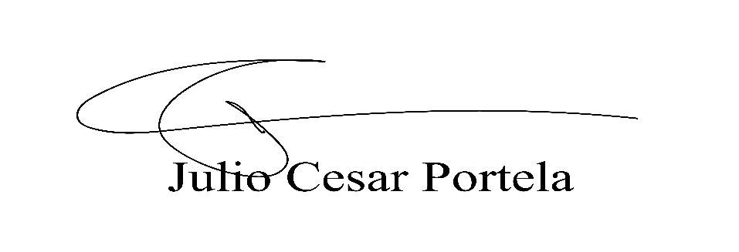

Vereador

